Республика Алтай  Администрация  муниципального образования  «Майминский район» |  | Алтай Республика  «Майма аймак» деп муниципал  тÖзÖлмÖнинг администрациязы
ПОСТАНОВЛЕНИЕ |  | JÖП
от «_____» _________ 2024 года № _____
с. Майма

Об утверждении Реестра размещения мест (площадок) накопления твердых коммунальных отходов на территории муниципального образования «Бирюлинское сельское поселение»
муниципального образования «Майминский район»
В соответствии со статьями 8 и 13.4 Федерального закона от 24 июля 1998 года № 89-ФЗ «Об отходах производства и потребления», постановлением Правительства Российской Федерации от 31 августа 2018 года № 1039 «Об утверждении Правил обустройства мест (площадок) накопления твердых коммунальных отходов и ведения их реестра», пунктом 24 части 1 статьи 35 Устава муниципального образования «Майминский район», принято решением Совета депутатов Майминского района от 22 июня 2005 года № 27-01,
постановляю:

- Утвердить прилагаемый Реестр размещения мест (площадок) накопления твердых коммунальных отходов на территории муниципального образования «Бирюлинское сельское поселение» муниципального образования «Майминский район».
- Автономному учреждению редакция газеты «Сельчанка в Майминском районе» опубликовать настоящее Постановление в газете «Сельчанка».
- Муниципальному казенному учреждению «Управление по обеспечению деятельности Администрации муниципального образования «Майминский район» разместить настоящее Постановление на официальном сайте муниципального образования «Майминский район» в сети «Интернет».
- Контроль за исполнением настоящего Постановления возложить на Первого заместителя Главы Администрации муниципального образования «Майминский район» А.Х. Литвинову.

Глава Администрации
муниципального образования
«Майминский район» П.В. Громов

УТВЕРЖДЕН
постановлением Администрации муниципального образования «Майминский район»
от «___ » ______ 2024 года №____

Реестр размещения мест (площадок) накопления твердых коммунальных отходов на территории муниципального образования «Бирюлинское сельское поселение» муниципального образования «Майминский район»

Раздел I. Реестр размещения мест (площадок) накопления ТКО (собственность иных лиц)
1.1.Реестр размещения мест (площадок) накопления ТКО, с. Бирюля, муниципального образования «Бирюлинское сельское поселение» (собственность юридических лиц) (далее – Реестр)
№ | № контейнерной площадки | Данные о собственниках мест (площадок) накопления ТКО (для юридических лиц: полное наименование и ОРГН записи в ЕГРЮЛ, адрес; для индивидуальных предпринимателей: Ф.И.О., ОГРН записи в ЕГРИП, адрес регистрации по месту жительства) | Данные о нахождении мест (площадок) накопления ТКО (сведения об адресе и (или) географических координатах), схема размещения мест (площадок) накопления ТКО (далее - схема) | Данные о технических характеристиках мест (площадок) накопления ТКО (сведения об используемом покрытии, площади, количестве размещенных и планируемых к размещению контейнеров и бункеров с указанием их объема) | Данные об источниках образования ТКО, которые складируются в местах (площадках) накопления ТКО (сведения об одном или нескольких объектах капитального строительства, территории (части территории) поселения при осуществлении деятельности которых образуются ТКО, складируемые в соответствующих местах (на площадках) накопления ТКО)
 | 1 | 2 | 3 | 4 | 5
1 | 84615000-БЮ1 | МБОУ «Бирюлинская СОШ», ОГРН 1030400665470, 649107, Республика Алтай, Майминский район, с. Бирюля, ул. Новая 20 | ул. Новая 20, схема – приложение 1 к настоящему Реестру | бетонированное основание, площадь (S) – 6 м2;  2 контейнера,  объем (V) - 1м3 | Образовательная деятельность: здание, земельный участок
2 | 84615000-БЮ2 | МБДОУ «Детский сад «Чебурашка» с. Бирюля» ОГРН 1140411000157 649107, Майминский район, с. Бирюля, ул. Центральная 42 | ул. Центральная 42, схема – приложение 1 к настоящему Реестру | бетонированное основание, площадь (S) – 6 м2;  1 контейнера,  объем (V) - 2м3 | Образовательная деятельность: здание, земельный участок
1.2. Реестр размещения мест (площадок) накопления ТКО с. Урла-Аспак муниципального образования «Бирюлинское сельское поселение» (собственность юридических лиц) (далее – Реестр)
№ | № контейнерной площадки | Данные о собственниках мест (площадок) накопления ТКО (для юридических лиц: полное наименование и ОРГН записи в ЕГРЮЛ, адрес; для индивидуальных предпринимателей: Ф.И.О., ОГРН записи в ЕГРИП, адрес регистрации по месту жительства) | Данные о нахождении мест (площадок) накопления ТКО (сведения об адресе и (или) географических координатах), схема размещения мест (площадок) накопления ТКО (далее - схема) | Данные о технических характеристиках мест (площадок) накопления ТКО (сведения об используемом покрытии, площади, количестве размещенных и планируемых к размещению контейнеров и бункеров с указанием их объема) | Данные об источниках образования ТКО, которые складируются в местах (площадках) накопления ТКО (сведения об одном или нескольких объектах капитального строительства, территории (части территории) поселения при осуществлении деятельности которых образуются ТКО, складируемые в соответствующих местах (на площадках) накопления ТКО)
 | 1 | 2 | 3 | 4 | 5
1 | 84615000-БЮ1 | МБОУ «Урла-Аспакская ООШ» ОГРН 1030400665481 649107, Майминский район, с. Урла-Аспак, пер. Школьный, д. 8 | пер. Школьный, д. 8, схема – приложение 2 к настоящему Реестру | плиты бетон, ограждение, площадка, 2 контейнер V-0,75м3 | Образовательная деятельность: здание, земельный участок

ПРИЛОЖЕНИЕ № 1
к Реестру размещения мест (площадок)
накопления твердых коммунальных отходов на территории
муниципального образования «Бирюлинское сельское поселение»
муниципального образования «Майминский район»
от «___» _______ 2024 года № ____
Схема размещения мест (площадок) накопления ТКО: ул. Новая 20, Центральная 42
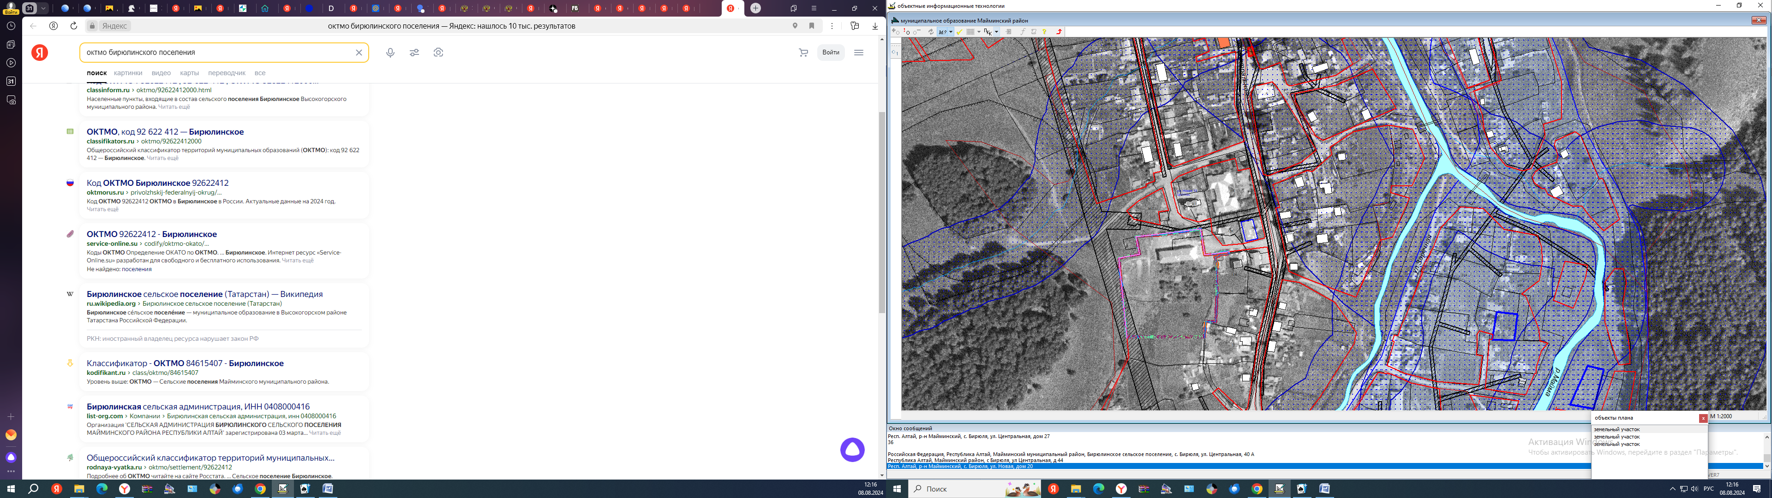
Ул. Центральная 42
Ул. Новая 20

ПРИЛОЖЕНИЕ № 2
к Реестру размещения мест (площадок)
накопления твердых коммунальных отходов на территории
муниципального образования «Бирюлинское сельское поселение»
муниципального образования «Майминский район»
от «___» ____________ 2024 года № ____
Схема размещения мест (площадок) накопления ТКО: пер. Школьный 8
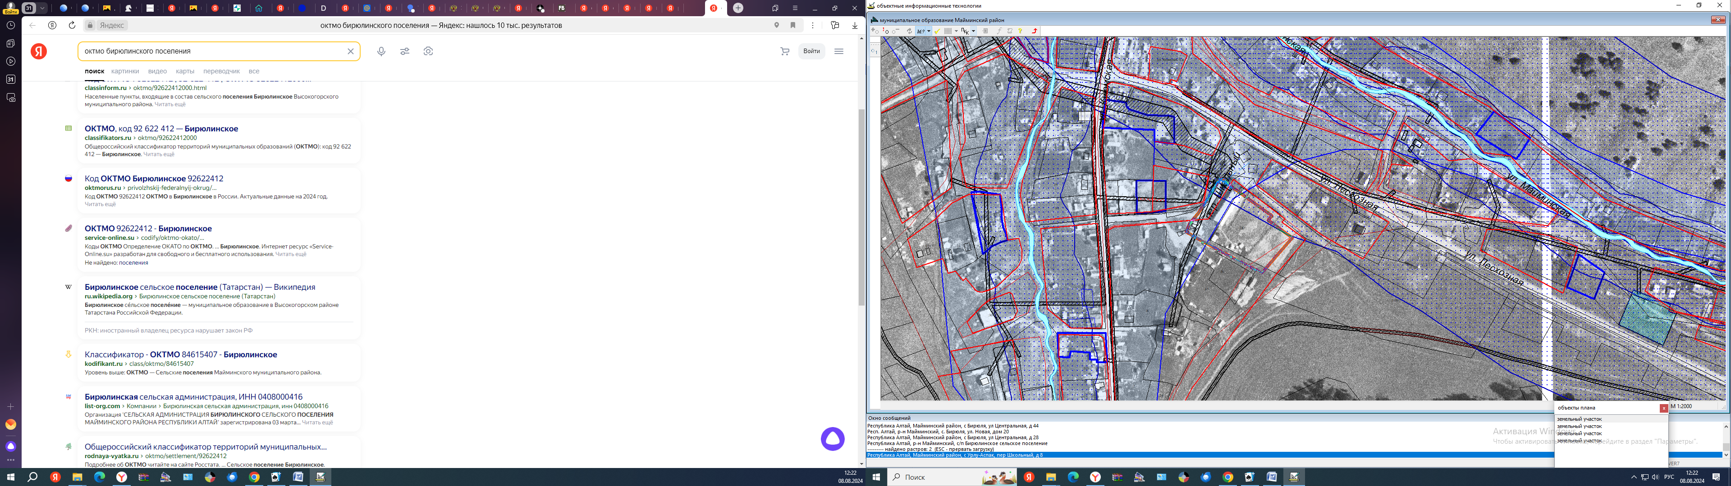
пер. Школьный 8

